KURULUM TALİMATLARI

1-ESGKV4_KUR.rar isimli dosyaya sağ tıklayıp “Klasöre çıkart ESGKV4_KUR\” seçeneği seçilecektir.

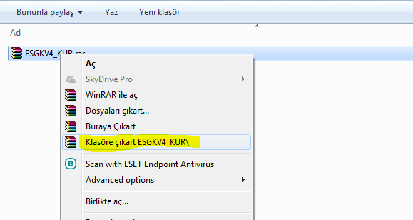

2-ESGKV4_KUR adlı klasörün içerisinde bulunan KUR.exe adlı dosyaya sağ tıklayıp yönetici olarak çalıştır seçeneği seçilecektir.

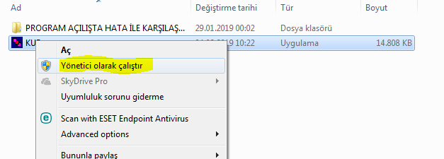

3-Karşınıza çıkan Kurulum Yönergelerinde hiç bir değişiklik yapılmadan ilerlenecektir. Dikkat edilmesi gereken programın C:\ESGKV4 klasörünün altına kurulması gerekmektedir.

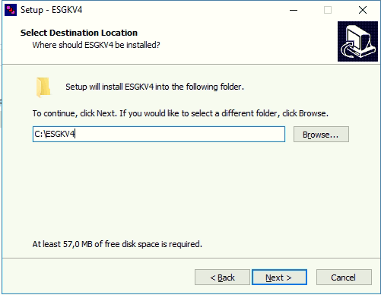

4- Kurulum yönergesinde hiç bir değişiklik yapmadan kurulumun bitmesi sağlanacaktır.

5-Kurulum bittikten sonra Bilgisayarın yeniden başlatıldıktan sonra ESGKV4 programını sorunsuz bir şekilde kullanabilirsiniz.